РОССИЙСКАЯ ФЕДЕРАЦИЯ
КУРГАНСКАЯ ОБЛАСТЬ
ПРИТОБОЛЬНЫЙ РАЙОН
РАСКАТИХИНСКИЙ СЕЛЬСОВЕТ
АДМИНИСТРАЦИЯ РАСКАТИХИНСКОГО СЕЛЬСОВЕТА

ПОСТАНОВЛЕНИЕ

от 14.06.2013 года № 32
с.Раскатиха

Об утверждении порядка определения
границ прилегающих к организациям
и объектам территорий, на которых
не допускается розничная продажа
алкогольной продукции на территории
Раскатихинского сельсовета

В соответствии со статьей 16 Федерального закона от 22 ноября 1995 года №171-ФЗ «О государственном регулировании производства и оборота этилового спирта, алкогольгой и спиртосодержащей продукции и об ограничении потребления (распития) алкогольной продукции» (далее - Федеральный закон №171-ФЗ) и постановлением Правительства Российской Федерации от 27 декабря 2012 года №1425 «Об определении органами государственной власти субъектов Российской Федерации мест массового скопления граждан и мест нахождения источников повышенной опасности, в которых не допускается продажа алкогольной продукции, а также определении органами местного самоуправления границ прилегающих к некоторым организациями объектам территорий, на которых не допускается розничная продажа алкогольной продукции» Администрация Раскатихинского сельсовета
ПОСТАНОВЛЯЕТ:
1. Утвердить порядок определения границ прилегающим к некоторым организациям и объектам территорий, на которых не допускается розничная продажа алкогольной продукции на территории Раскатихинского сельсовета согласно приложению 1 к настоящему постановлению.
2. Утвердить схемы границ прилегающих территорий, на которых не допускается розничная продажа алкогольной продукции для организаций и объектов на территории Раскатихинского сельсовета согласно приложению 2 к настоящему постановлению.
3. Обнародовать настоящее постановление в помещениях Администрации Раскатихинского сельсовета, Раскатихинской сельской библиотеки, отделении почтовой связи Раскатиха Кетовского почтамта Управления федеральной почтовой связи Курганской области – филиала ФГУП «Почта России».
4. Направить настоящее постановление в Департамент экономического развития, торговли и труда Курганской области в месячный срок со дня его принятия.
5. Контроль за настоящим постановлением оставляю за собой.

Глава Раскатихинского сельсовета А.А.Тутуков

Исполнитель
Нурписова Г.С.
9-41-17
Приложение 1 к постановлению Администрации Раскатихинского сельсовета от14.06.2013 года № 32
«Об утверждении порядка определения границ прилегающих к организациям и объектам территорий, на которых не допускается розничная продажа алкогольной продукции на территории Раскатихинского сельсовета»

Порядок
определения границ прилегающих к организациям и объектам территорий,
на которых не допускается розничная продажа алкогольной продукции
на территории Раскатихинского сельсовета

1. Настоящий Порядок определения границ прилегающих к некоторым организациям и объектам территорий, на которых не допускается розничная продажа алкогольной продукции (далее - Порядок), устанавливает способ расчета расстояния от организаций и (или) объектов, указанных в пункте 2 статьи 16 Федерального закона № 171-ФЗ, до границ прилегающих территорий, на которых не допускается розничная продажа алкогольной продукции.
2. В настоящем Порядке используются понятия в значениях, определенных Федеральным законом № 171-ФЗ.
3. Расчет расстояния от организаций и (или) объектов, указанных в пункте 2 статьи 16 Федерального закона №171-ФЗ, до границ прилегающих территорий определяется от каждого входа для посетителей в здание (строение, сооружение), в котором расположены организации и (или) объекты, указанные в пункте 2 статьи 16 Федерального закона №171-ФЗ, (при наличии обособленной территории – от каждого входа для посетителей на обособленную территорию) по прямой линии без учета искусственных и естественных преград до границ прилегающих территорий.
Минимальное значение расстояние от организаций и (или ) объектов, указанных в пункте 2 статьи 16 Федерального закона №171-ФЗ (кроме образовательных организаций), до границ прилегающих территорий составляет 30 метров.
Минимальное значение расстояния от образовательных организаций до границ прилегающих территорий составляет 100 метров.

Приложение 2 к постановлению Администрации Раскатихинского сельсовета от 14.06.2013 года № 32
«Об утверждении порядка определения границ прилегающих к организациям и объектам территорий, на которых не допускается розничная продажа алкогольной продукции на территории Раскатихинского сельсовета»

Схемы
границ прилегающих территорий, на которых не допускается розничная продажа алкогольной продукции, для организаций и объектов
на территории Раскатихинского сельсовета

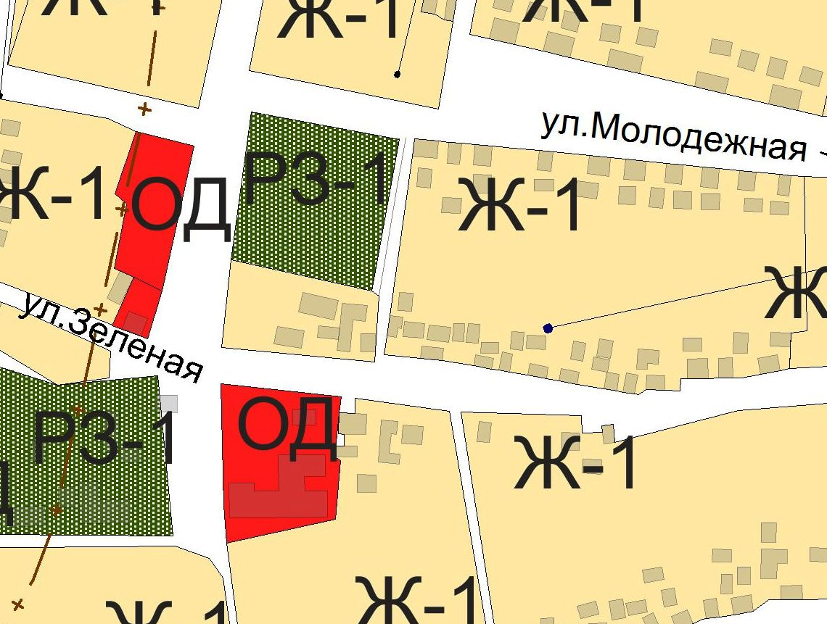

прилегающая территория прилегающая территория

МКОУ Здание
«Раскатихинская СОШ», Администрации,
ул. Центральная, 4 ул. Зеленая, 7 ул. Зеленая, 7

